***В1. Програмовані логічні матриці. Схемотехніка ПЛМ. Розширення ПЛМ по числу входів і виходів.***

**Логічна матриця являє собою сітку ортогональних провідників, у перетинах яких можуть бути установлені напівпровідникові елементи: діоди або транзистори, що ввімкненні через легкоплавкі перемички до відповідних провідників матриці. Під час програмування ці перемички або перепалюють, або залишають в залежності від схеми, яку треба реалізувати за допомогою матриці. З матричної структури шляхом її програмування одержують заданий комбінаційний пристрій. Тому такі структури називаються “комбінаційні програмовані логічні матриці” (ПЛМ).**

**Програмовані логічні матриці характеризуються трьома параметрами: кількістю входів (n), кількістю термів на вході(кон’юнкцій) (l) і кількістю вихідних логічних функцій (m).**

**Схемотехніка: Матриця АБО : елементи – транзистори, які включаються по схемі емітерного повторювача (включення транзистора зі спільним колектором). Для програмування використовуються програматори. Ідея – багатоходові елементи І,АБО заміняються умовно одноходовими елементами. Реалізовуються як прості так і складні форми.**

**Розширення: Якщо розмірність логічних функцій перевищує можливість наявних ПЛМ, то їх можна наростити до потрібної розмірності.**

**Нарощування виходів ПЛМ, m<N, N - необхідна кількість виходів.├]N/m┤[ Декілька ПЛМ включаються паралельно по входах, на виходах з кожної ПЛМ відтворюється частина логічних функцій. При такому підході передбачається, що кількість термів є l≥l_схем**

**Нарощування по кількості термів. Якщо число термів l_схем перевищує число термів, то до однієї ПЛМ підключається ще певна додаткова кількість з тим же числом входів та виходів. По входам ПЛМ включається паралельно, а відповідні виходи з’єднуються з АБО або просто об’єднується, якщо це виходи з третім станом. (Третій стан – це такий стан, в якому перебуває вихід пристрою, якщо має великий опір. Цей стан використовують тоді, коли мають підключити в одну шину).**

**Кожна з ПЛМ програмується на свої терми, з яких потім утворюються логічні функції.**

***В2. Програмовані матрична логіка. Схемотехніка ПМЛ.***

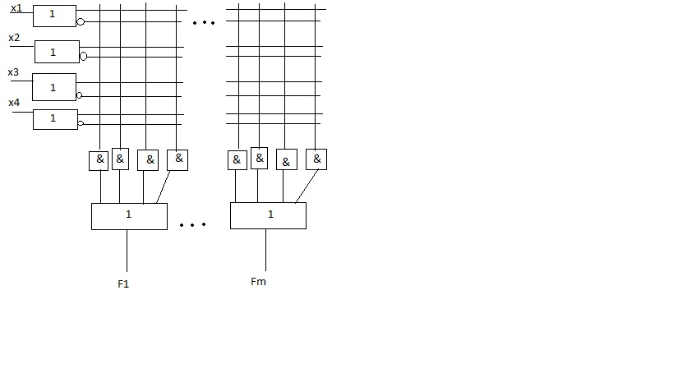**Одне з важливих використань великих інтегральних схем програмованої логіки полягає в заміні інтегральних схем малого та середнього рівня інтегральності при реалізації цифрових пристроїв довільною логікою. У цих випадках логічна потужність ПЛМ використовується, але в певному обсязі. Для більш ефективного використання ресурсів програмованої логіки в таких випадках використовують ПМЛ. У програмованій матричній логіці виходи елементів «І» жорстко розподілені між елементами «АБО» (рисунок). В порівнянні з ПЛМ схеми ПМЛ мають меншу функціональну гнучкість, оскільки в них матриця АБО фіксована але їх переваги особливо відчутні при проектуванні сучасних схем. Існує можливість збагачення функціональних можливостей за допомогою підходів: 1) схеми з програмованих вихідним; 2) вдосконалена схеми з двонапрямленими виводами.**

***В3. Базові матричні кристали (БМК). Схемотехніка БМК.***

**БМК(GateArray) бувають канальної, безканальної і блочної архітектури. Термін БМК характерний для літератури російською мовою і тому використовується тут найбільш часто. Основа БМК першого покоління - сукупність регулярно розташованих на кристалі базових комірок (БК), між якими є вільні зони для створення з'єднань канали. Ця архітектура називається канальною. Базові комірки займають внутрішню область БМК, в якій вони розташовані по рядках і стовпцях, і містять групи не з комутованих елементів(транзисторів, резисторів і ін.) У периферійній області кристала розміщені комірки введення / виведення, набір схемних компонентів яких орієнтований на реалізацію зв'язків БМК із зовнішніми колами. Таким чином, БМК є заготовкою, яка перетвориться в потрібну схему виконанням необхідних з‘єднань. Перші БМК (фірми AmdahlCorp., США) виконувалися по схемотехніці ЕЗЛ, для якої повний процес виготовлення включав 13 операцій з фотошаблонами. Застосовуються схемотехнологіі КМОН, ТТЛШ, ЕЗЛ та ін В даний час рівень інтеграції БМК досяг мільйонів вентилів на кристалі. При проектуванні БМК прагнуть найкращим чином збалансувати кількість базових комірок, трасувальні ресурси кристала і кількість контактних площадок для підключення зовнішніх виводів. Невдалі співвідношення між зазначеними параметрами можуть істотно обмежувати повноту використання ресурсів кристала при побудові МАВІС. Застосовуються два способи організації комірок БМК:**

**- з елементів МБК може бути сформований єдиний логічний елемент, а для реалізації більш складних функцій використовуються декілька комірок;**

**- з елементів МБК може бути сформований будь-який функціональний вузол, а склад елементів комірки визначається схемою самого складного вузла. Функціональна комірка (ФК) - функціонально закінчена схема, реалізована шляхом з'єднання елементів в межах однієї або декількох БК.**

**Класифікація БМК**

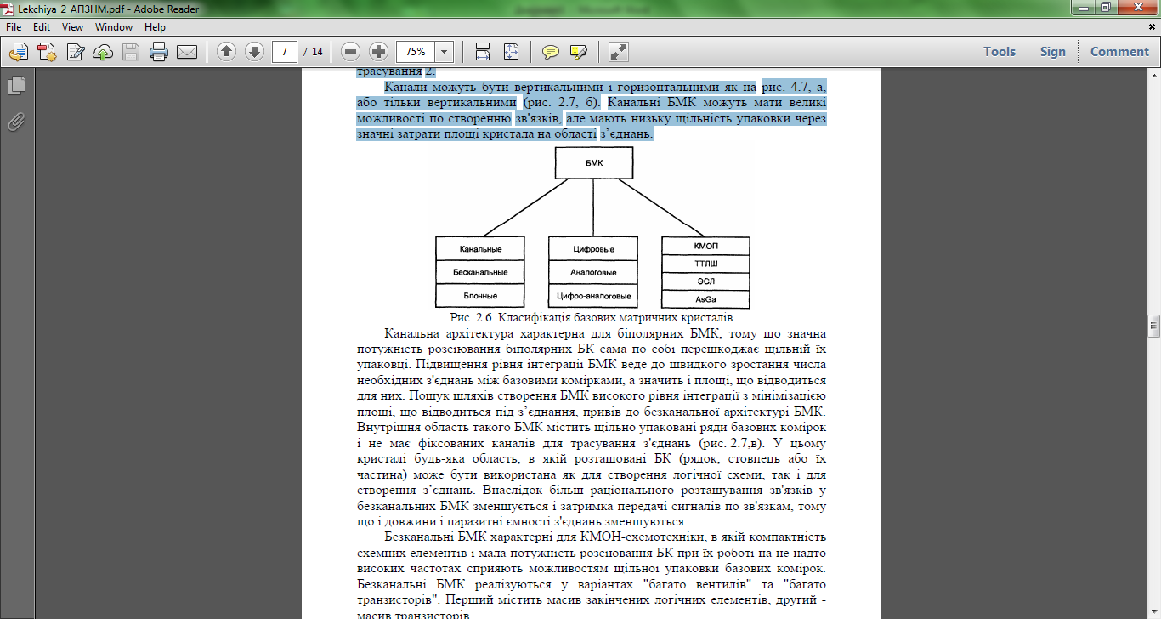

***В4. ПЛІС фірми Altera сімейства Cyclon III. Схемотехніка ПЛІС та технічні характеристики.***

**ПЛІС фірми Altera сімейства Cyclon III представляє собою поєднання високої функціональності, низького енергоспоживання і низької ціни. Випускається у двох варіантах: Cyclon III і Cyclon III LS. Кількість логічних елементів на кристалі від 5 000 до 200 000. Статична пам'ять від 0,5Мбіт до 8Мбіт. Потужність споживання <100мВт.**

**Блок масивів логіки складається з 16 логічних елементів і контрольного блоку над модулем. Логічні елементи є найменшими елементами логіки Cyclon III. Кожен логічний елемент має 4 логічних входи, 4-входову таблицю перетворення(LUT), регістр і вихідну логіку. LUT – генератор функцій, який може реалізувати довільні логічні функції з 4 змінними.**

**Блоки пам’яті позначаються так: М9К. Мають по 9 кбіт в середині чіпу пам’яті, яка може працювати на частоті до 315 МГц для чіпівCyclon III і до 274МГц для Cyclon III LS. М9К підтримують режими роботи однопортової, спрощеної двопортової і повністю двопортової пам’яті. Ці пам’яті підтримуються з усіма комбінаціями ширини портів даних (х1,х2,х4,х8,х16,х18,х32,х36).**

**Кристали Cyclon III підтримують до 288блоків вбудованих перемножувачів. А кристали Cyclon III LS – до 396. Кожен блок підтримує 1перемножувач 18х18біт або 2 – 9х9біт. Cyclon III має підтримку DSP систем(цифрові сигнальні перетворювачі) з допомогою:**

**- Ядра DSP IP (функції, які характерні DSP-процесам);**

**- Набір готових для використання прикладів реалізованих проектів;**

**- Інструменти інтерфейсу DSP Builder.**

**Кристали Cyclon III містять 20 глобальних тактових кіл. Сигнали для глобальних кіл тактування можна подавати із спеціальних тактових виводів, виводів подвійного призначення, користувацької логіки і PLL. Мікросхеми Cyclon III можуть мати до 4 PLL з 5 виходами для кожної, щоб гарантувати чітке управління з зовнішніми системами тактових сигналів і можуть використовувати для управління ТС як у середині кристалу так і при управлінні**

**зовнішніми та інтерфейсами введення/виведення. ЧіпиCyclon III мають 11 банків введення/виведення. Всі вони підтримують як одиночні так і диференційні стандарти.**

**2) 2.Лічильникомназиваютьцифровийпристрій, сигнали на виході якого в певному коді відображають число імпульсів, що поступили на вхід лічильника. В cумуючих лічильниках кожний вхідний імпульс збільшує число на його виході на одиницю. Даний сумуючий лічильник побудований на D- тригерах.**

**D- тригер – запамятовує стан входу і видає його на вихід. Сумуючі двійкові лічильники. Як видно з рис, cинхронізуючі входи всіх тригерів, крім крайнього лівого(С), з'єднані з інверсними виходами попередніх тригерів. Тому стан тригера змінюється у відповідь зі зміною стану попереднього тригера, оскільки вихід кожного тригера безпосередньо діє на тактовий вхід наступного. Reset занулює лічильник.**